盐酸戊乙奎醚经IncRNA/rno-miR-7a-5p/VDAC1轴调控心肌细胞I/R的分子机制研究

急性心肌梗死后及时有效的血运重建可以减少梗死面积，但心肌细胞的缺血再灌注（ischemia-reperfusion，I/R）过程，反而会加重心肌细胞的损伤。心肌I/R损伤一直是心血管疾病研究的热点。I/R损伤的分子机制尚未完全清楚，因此深入研究其发生机制，寻找减少I/R对心肌细胞的损伤的方法或药物，是提高心梗患者的治疗效果并改善预后的重要措施。本项目主要是为寻求降低心肌梗死后缺血再灌注（I/R）损伤的临床药物并探讨其分子机制。
本项目组根据生物信息学软件对大鼠lncRNA MEG3与rno-miR-7a-5p、rno-miR-7a-5p与VDAC1结合位点进行预测，（见图1、2）。
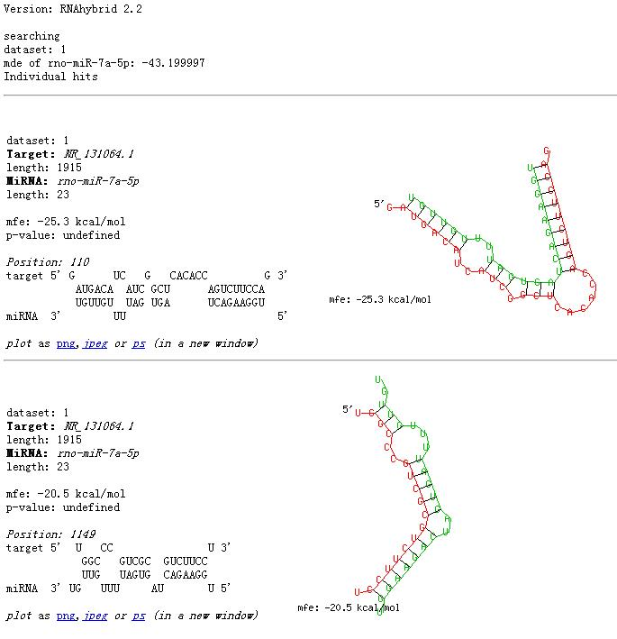
图1 lncRNA MEG3与rno-miR-7a-5p靶向结合位点预测
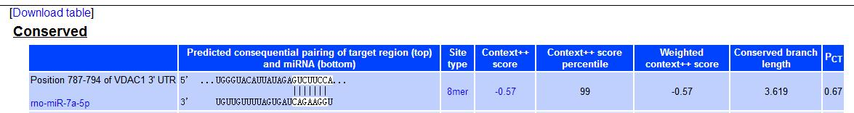
图2 rno-miR-7a-5p与VDAC1靶向结合位点预测
基于以上预测及课题组前期研究，提出假设：盐酸戊乙奎醚（PHC）可能通过抑制lncRNA MEG3/rno-miR-7a-5p/VDAC1轴激活AMPK/mTOR信号通路对大鼠心肌I/R损伤发挥作用。本项目以lncRNA MEG3/rno-miR-7a-5p/VDAC1轴及AMPK/mTOR信号通路为研究点，揭示其在心肌I/R损伤中的作用，阐述PHC预处理在心肌I/R损伤中的保护作用及潜在分子机制，为PHC提供新的临床应用思路和实验依据，具有临床实用价值。

